1º BCS EJERCICIOS DE REPASO

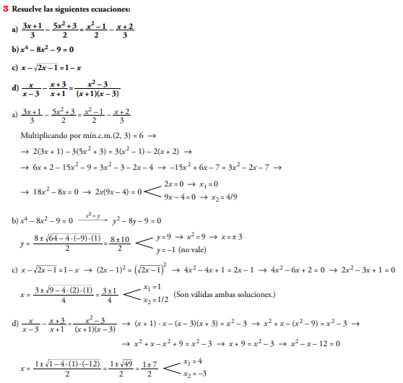

CONTINUACIÓN EJERCICIOS DE REPASO....

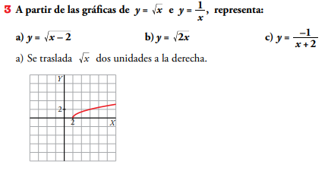
_______
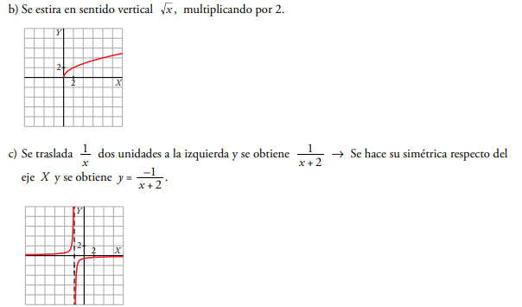

1º BCS AMPLIACIÓN: LEER LA PÁGINA 225

